TradeTerm
Терминал самообслуживания

Руководство для менеджеров и операторов АЗС

Содержание
1. Что такое TradeTerm?
2. Экосистема TradeSuite
3. Варианты применения TradeTerm
4. Инструкция по использованию терминала
5. Экраны терминала

1. Что такое TradeTerm?
TradeTerm (терминал самообслуживания) — это программно-аппаратный комплекс, который позволяет клиентам самостоятельно оплачивать топливо без помощи оператора. TradeTerm может работать как основная система управления заправочной станцией или как дополнительное оборудование.

Преимущества для бизнеса
Преимущество | Описание
Снижение очередей | Клиенты не ждут оператора
Работа 24/7 | Терминал работает круглосуточно без персонала
Экономия на персонале | Меньше операторов или полностью без них
Контроль в реальном времени | Все операции видны в TradeFrame
Удалённое управление | Контроль резервуаров через интернет

Способы оплаты на терминале
- Наличные — оплата купюрами через купюроприёмник
- Банковская карта — Visa, MasterCard, МИР и другие
- Топливная карта — корпоративные и дисконтные карты
- Онлайн-заказ — оплата через мобильное приложение

2. Экосистема TradeSuite
TradeSuite — зонтичный бренд, объединяющий комплекс решений для топливного бизнеса. TradeTerm является одним из продуктов этой экосистемы.

2.1 Продукты экосистемы
Продукт | Назначение
TradeFrame Builder | Платформа управления станциями
TradePOS | Классические АЗС с оператором
TradeGas | АГЗС для СУГ (пропан-бутан) с оператором
TradeTerm | Терминалы самообслуживания / АКАЗС
TradeCorp | Корпоративные топливные карты (B2B)
TradeBonus | Программа лояльности (B2C)
TradeGate | Интеграция с агрегаторами и онлайн-заказы

3. Варианты применения TradeTerm
TradeTerm может использоваться в двух основных режимах:

3.1 АКАЗС — Автоматизированная контейнерная АЗС
Полностью автоматическая станция без оператора
Функция | Описание
Полная автономность | Станция работает без персонала 24/7
Контроль резервуаров | Интеграция с уровнемерами
Удалённое управление | Все данные в TradeFrame Builder
Автоматические уведомления | Оповещения о низком уровне топлива
Экономичность | Минимальные затраты на эксплуатацию

Идеально подходит для: удалённых локаций (карьеры, стройплощадки), корпоративных заправок, небольших населённых пунктов, придорожных станций.

3.2 Дополнительный терминал на стационарной АЗС
Терминал работает параллельно с оператором
Время | Режим работы | Описание
День | Параллельно с оператором | Ускорение обслуживания, 2 точки продаж
Ночь | Самостоятельно | Станция работает без персонала
Праздники | Самостоятельно | Не нужно выводить оператора

3.3 Возможности удалённого управления
Функция | Описание
Управление питанием | Удаленная перезагрузка станции и терминала
Ценообразование | Централизованная установка цен на топливо
Оповещения | Настройка уведомлений (Telegram, Email, SMS)
Мониторинг здоровья | Контроль работоспособности всех узлов
Автокалибровка | Калибровка резервуаров на основе данных проливов
Анализ запасов | Сверка книжных и фактических остатков
Отчетность | Формирование сменных отчетов

4. Инструкция по использованию терминала
Добро пожаловать! Этот терминал позволяет быстро и удобно оплатить топливо. Пожалуйста, следуйте этим простым шагам.

Навигация по меню
- Далее — переход к следующему шагу
- Назад — возврат на предыдущий экран
- Автоматическая отмена — если не нажимать 5 минут, заказ отменится

Способ 1: Оплата банковской картой
Это самый простой и быстрый способ заправки.
1. Снимите пистолет с нужным видом топлива
2. На главном экране нажмите «Карта банка»
3. Выберите тип заказа: «На сумму» или «На литры»
4. Введите сумму или количество литров, нажмите «Далее»
5. Выберите сторону ТРК, проверьте информацию, нажмите «Далее»
6. Проверьте итоговую информацию, нажмите «Далее»
7. Приложите карту к терминалу банка
8. Заберите чек и заправляйтесь!
ВАЖНО! Если в бак поместится меньше топлива, разница будет возвращена на карту.

Способ 2: Оплата наличными
1. Снимите пистолет с нужным видом топлива
2. Внесите купюры в купюроприёмник, нажмите «Далее»
3. Выберите сторону ТРК, нажмите «Далее»
4. Подтвердите заказ, нажмите «Далее»
5. Заберите чек и заправляйтесь!
ВАЖНО! Сохраняйте чек! Если заправили не весь объем, на чеке будет номер купона на остаток.

Способ 3: Использование купона
1. Снимите пистолет с нужным видом топлива
2. Нажмите «Наличные и купоны», затем «Купон»
3. Введите номер купона с чека
4. Выберите сторону ТРК, нажмите «Далее»
5. Подтвердите заказ, заберите чек и заправляйтесь!

Способ 4: Оплата топливной картой
1. Снимите пистолет с нужным видом топлива
2. На главном экране нажмите «Топливная карта»
3. Вставьте карту в картридер
4. Выберите операцию: Оплата, Дисконт, Баланс или След. кошелёк
5. Выберите тип заказа: «На сумму» или «На литры»
6. Введите сумму или литры, нажмите «Далее»
7. Выберите сторону ТРК, нажмите «Далее»
8. Подтвердите заказ, заберите чек и заправляйтесь!

Способ 5: Оплата через онлайн-заказ
Предварительный этап (в мобильном приложении):
1. Откройте мобильное приложение Агрегатора
2. Выберите нужную АЗС на карте
3. Укажите тип топлива и количество
4. Оплатите заказ онлайн
5. Снимите пистолет и выберите сторону ТРК
6. Заправляйтесь! Чек будет в приложении.

5. Экраны терминала

5.1 Главный экран — Выбор типа оплаты
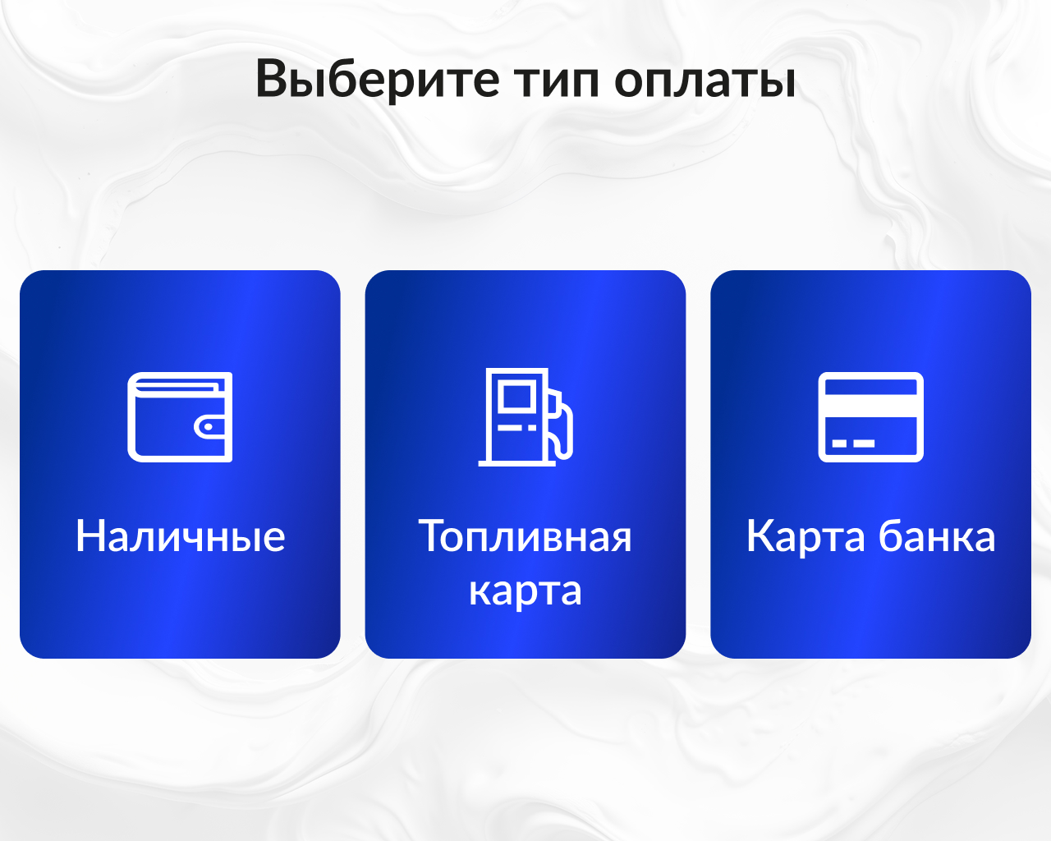

Три кнопки: Наличные, Топливная карта, Карта банка

5.2 Внесение наличных
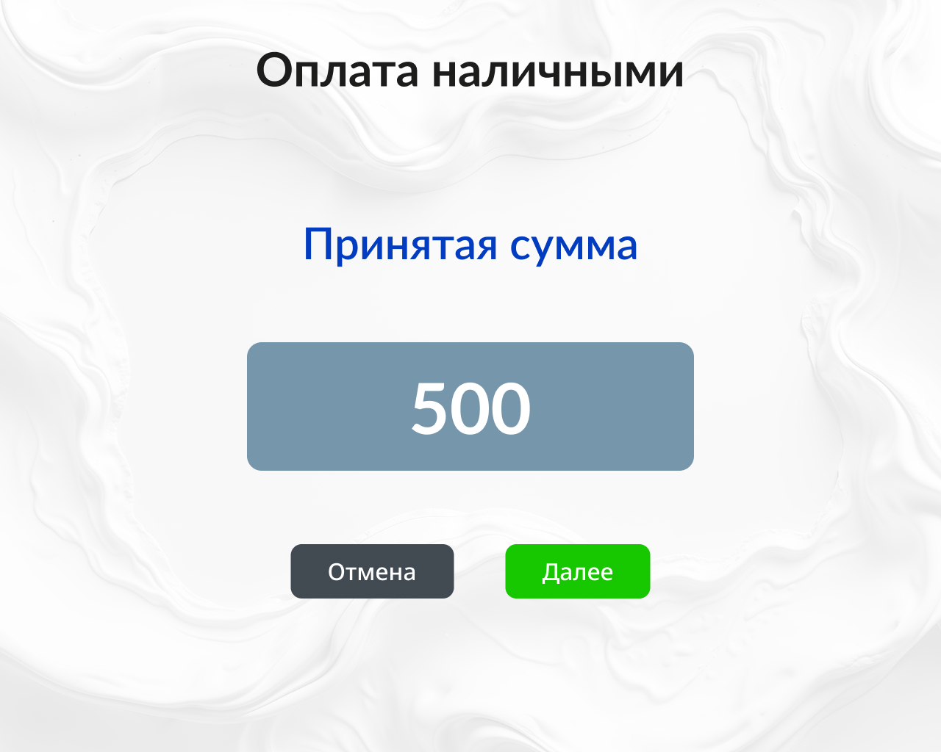

Отображается текущая сумма внесённых денег. Кнопки: Отмена, Далее

5.3 Меню банковской карты
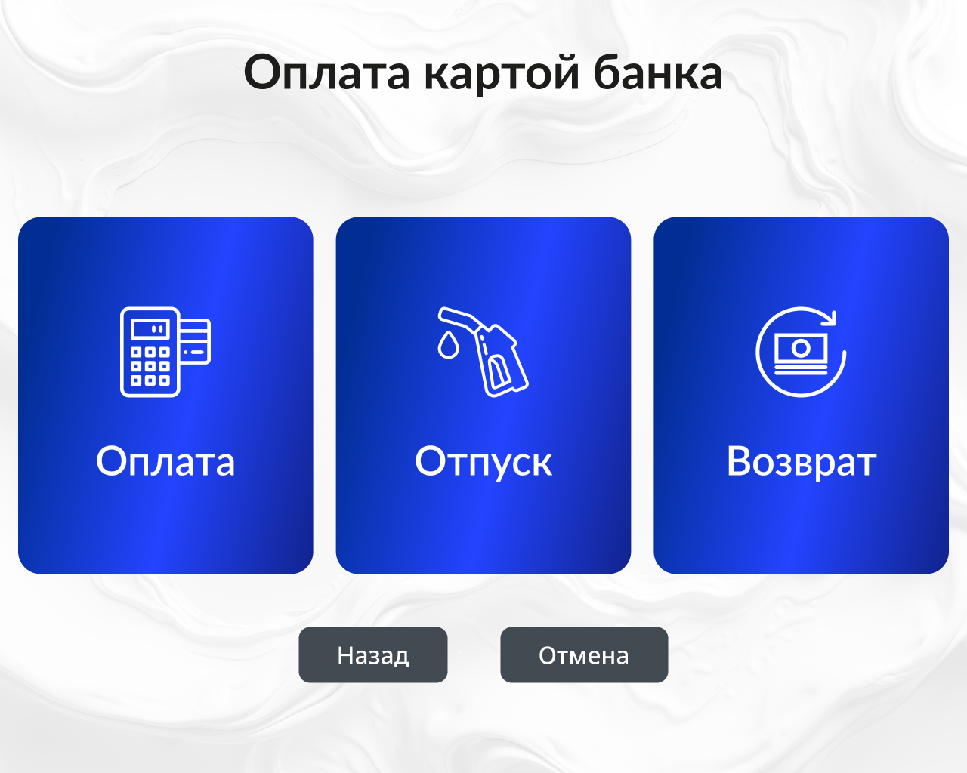

Варианты: Оплата, Отпуск, Возврат

5.4 Меню топливной карты (сценарий 1)
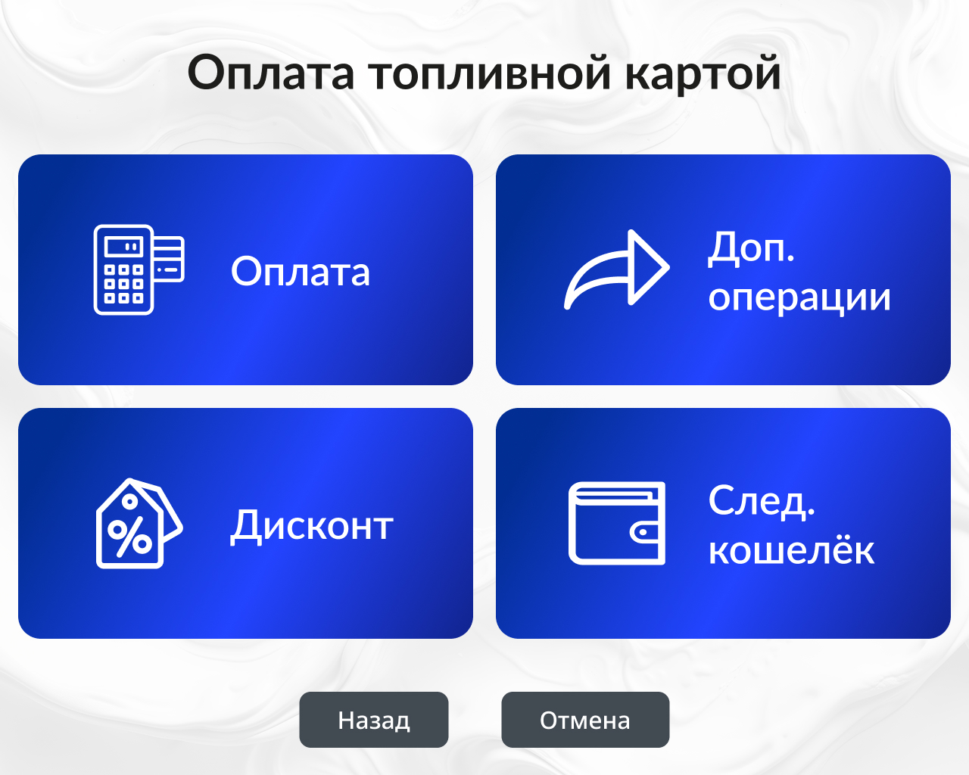

Варианты: Оплата, Дисконт, Доп. операции, След. кошелёк

5.4 Меню топливной карты (сценарий 2)
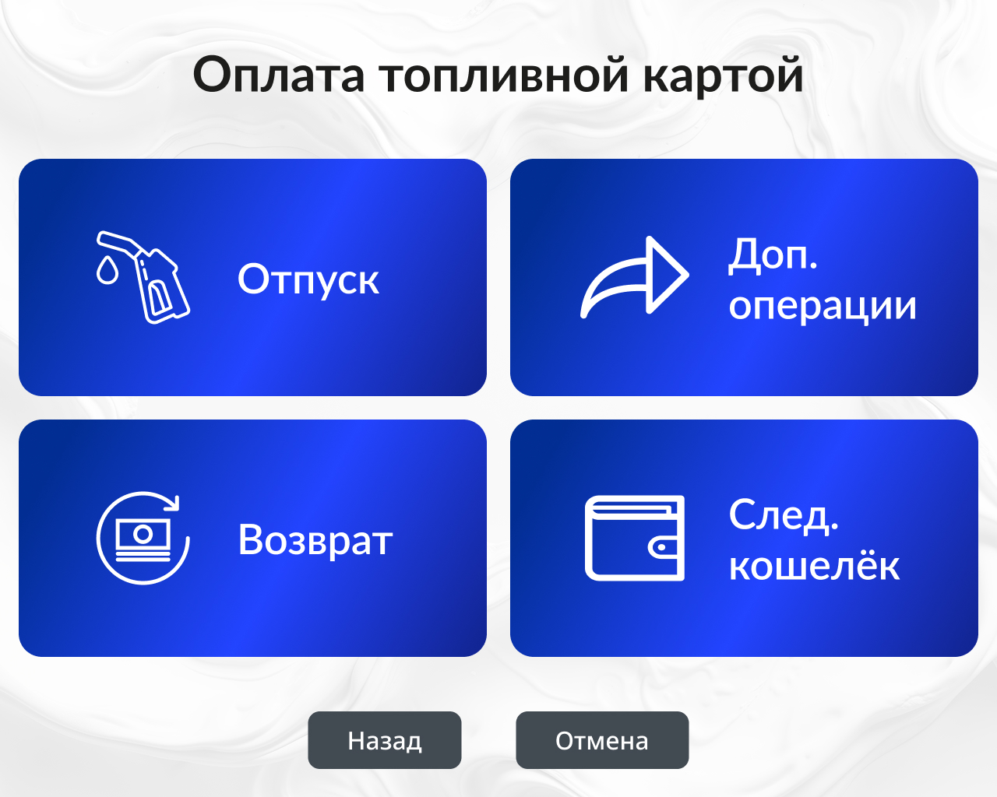

Альтернативный вариант меню топливной карты

5.5 Выбор типа заказа
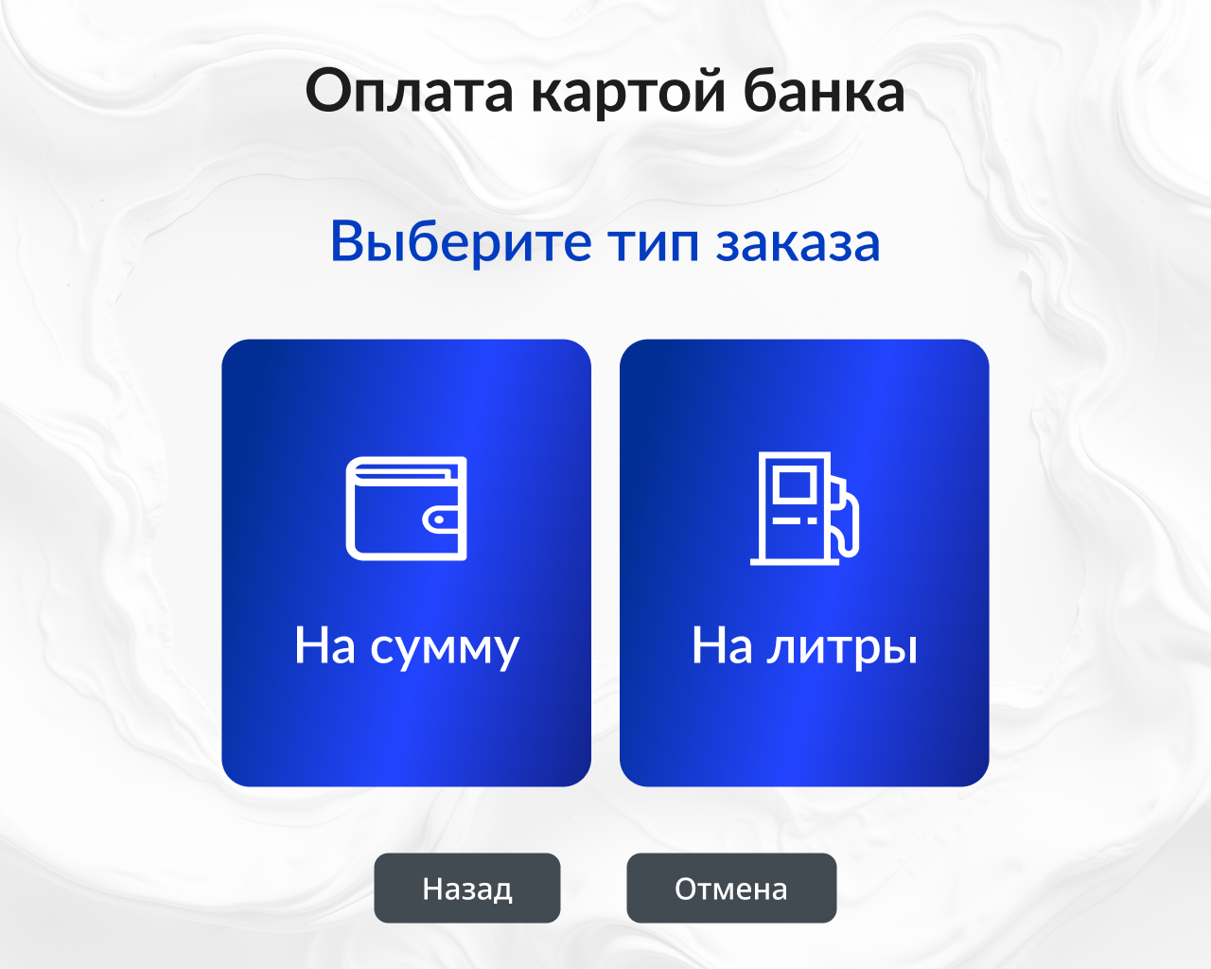

Кнопки: На сумму, На литры

5.6 Ввод литров
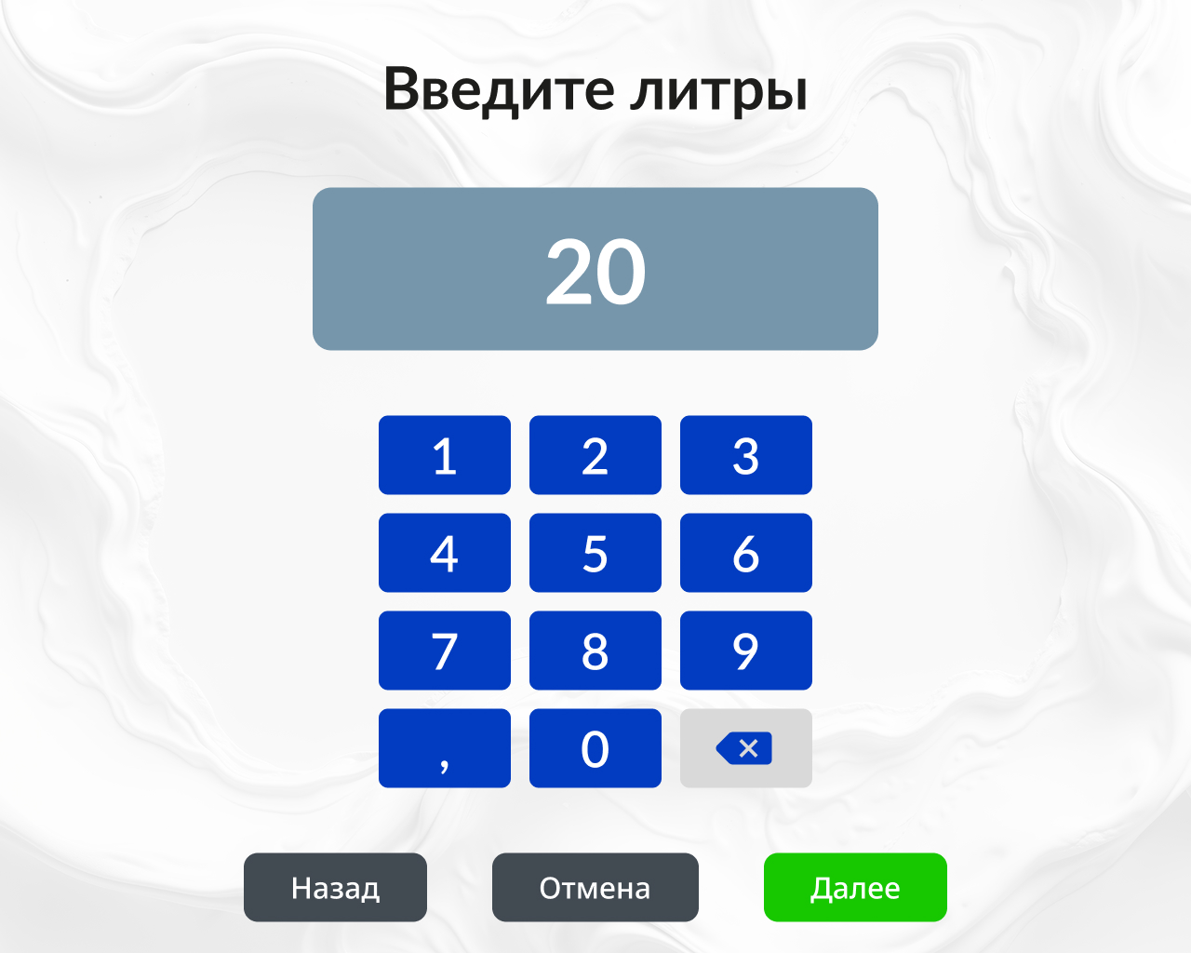

Цифровая клавиатура для ввода количества литров

5.6 Ввод суммы
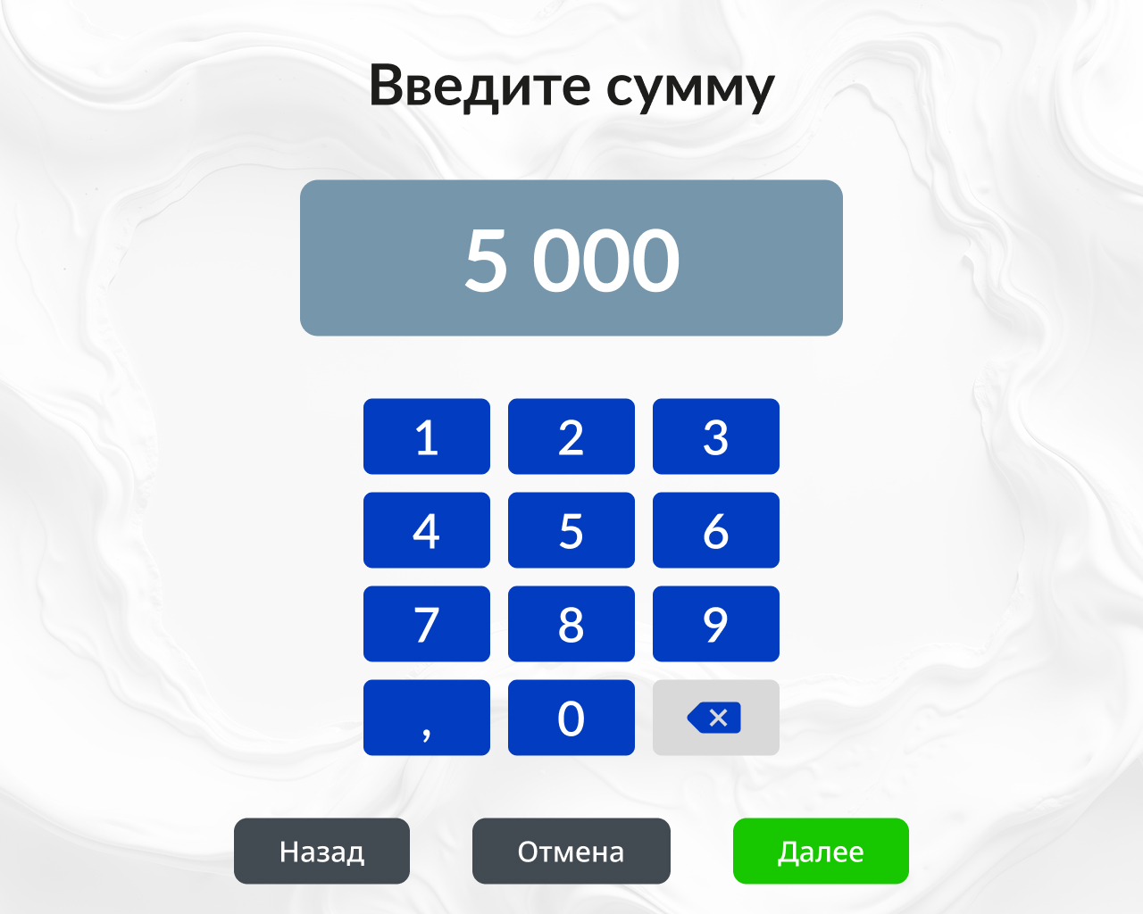

Цифровая клавиатура для ввода суммы

5.7 Выбор колонки
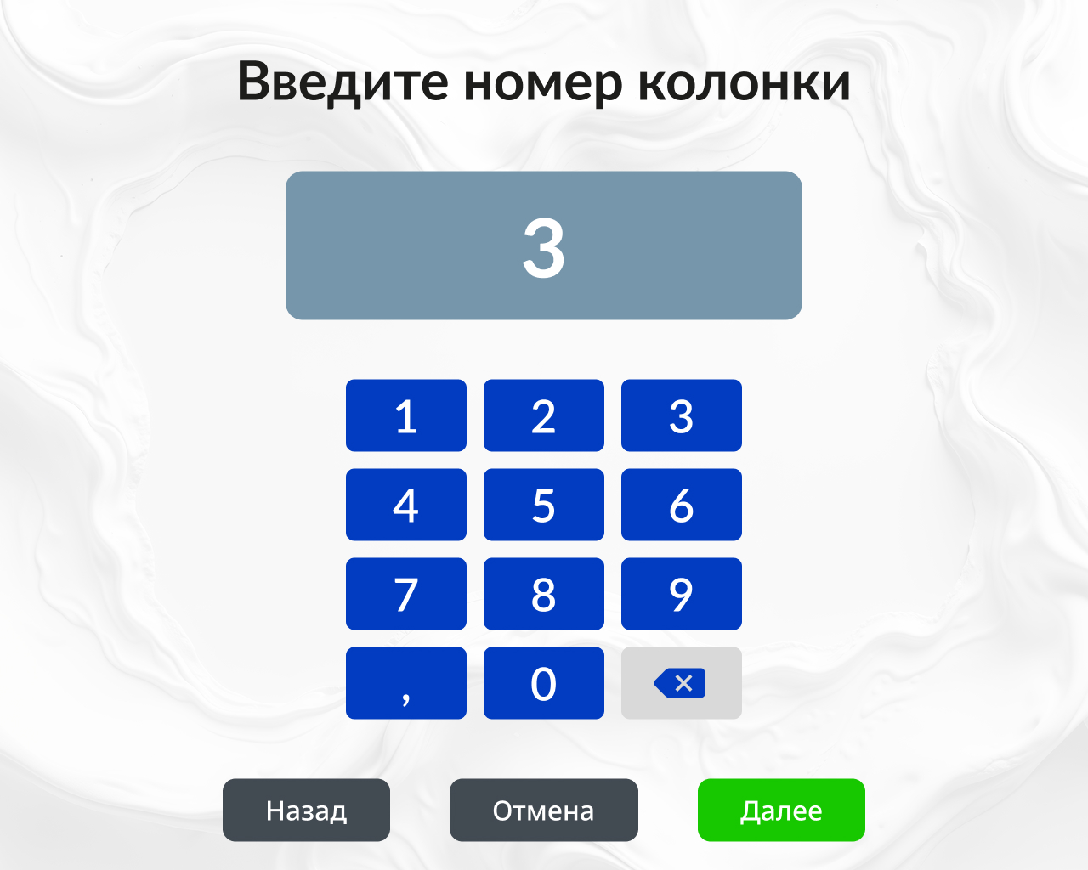

Клиент вводит номер колонки

5.8 Инструкция "Снимите пистолет"
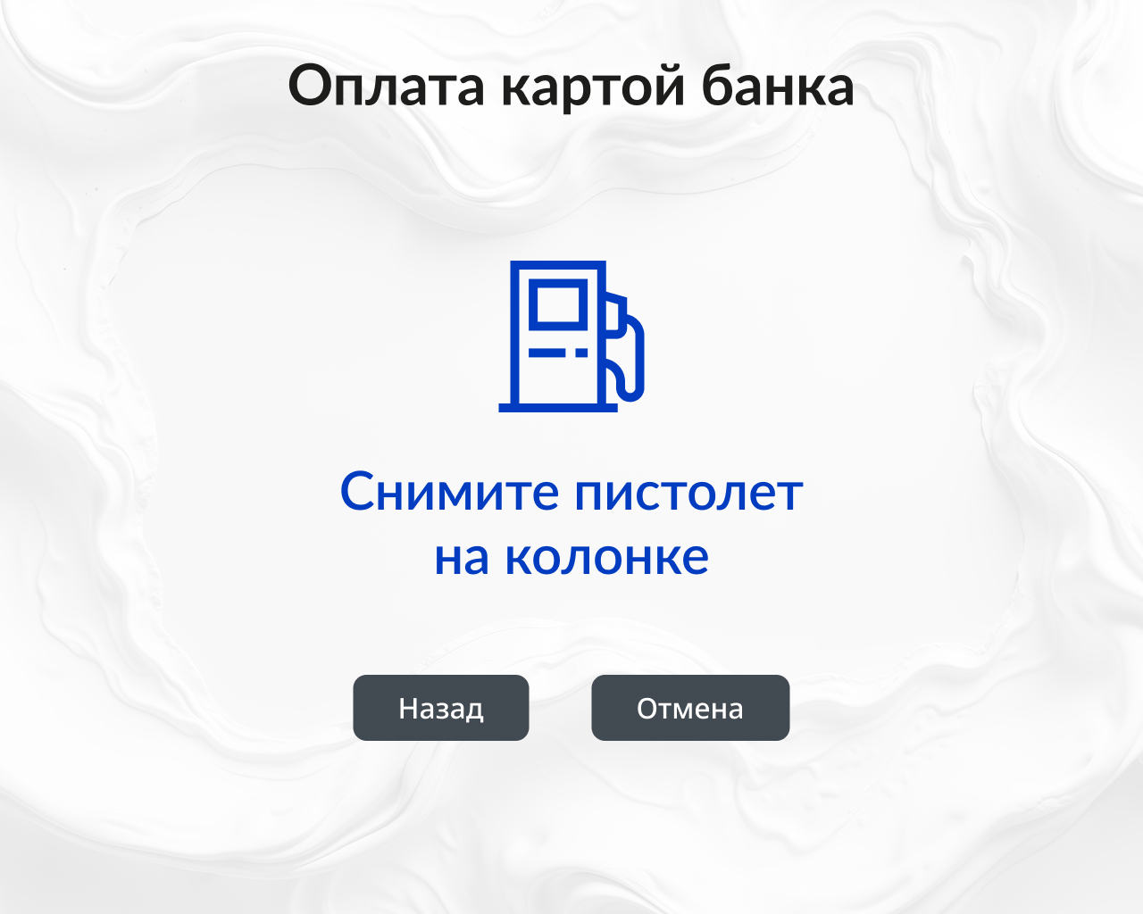

Терминал просит снять заправочный пистолет

5.9 Подтверждение заказа
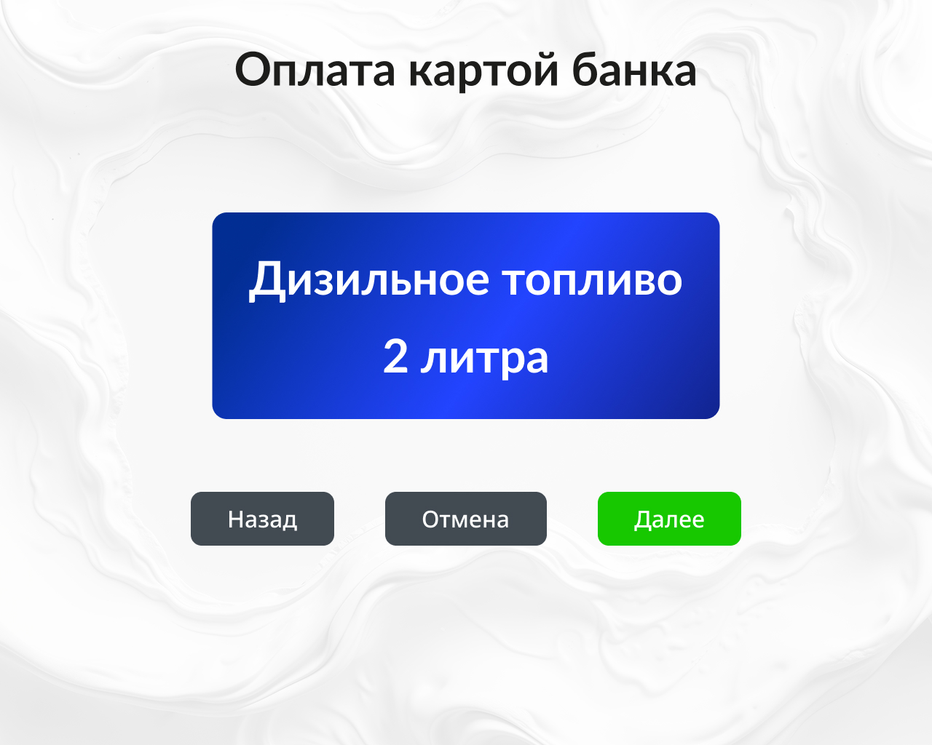

Итоговая информация: тип топлива и количество

5.10 Завершение операции
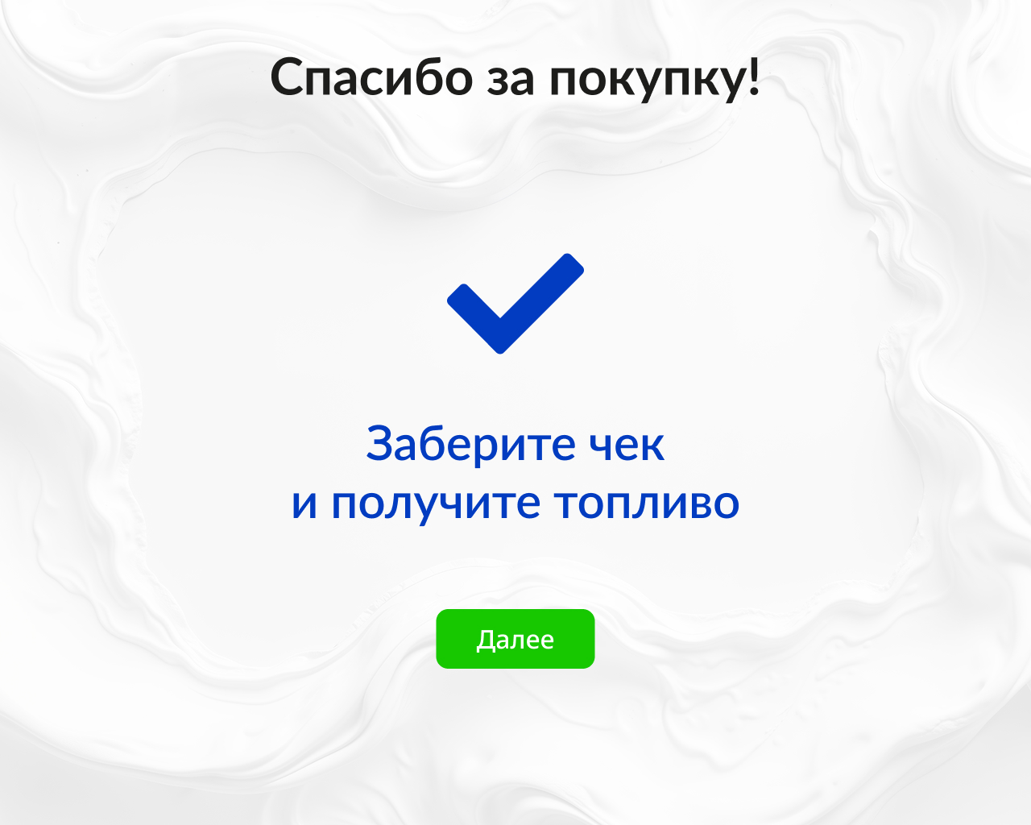

Экран "Спасибо за покупку!" с напоминанием забрать чек

